EMEF Prof.ª MARIA CÉLIA CABRAL AMARAL
ROTINA SEMANAL
Professor (a): DEBORA, LUCIANA, PATRICIA E VERA ---Ano/turma: 1°ANO A, B, C e D --- Período: 03/05/ 2021 à 14/05/2021
Querido (a) aluno (a), tudo bem?
Estamos com saudades! Mas ainda precisamos nos cuidar e manter um distanciamento social!
Esse é um quadro em que vou anotar a sua rotina... Lembra que na escola fazíamos uma rotina na lousa? Agora estou enviando para você! Fique atento as atividades propostas a cada dia e não se esqueça de organizar seu caderno colocando data das atividades! Ah, a cada dia terá uma leitura para você!
Com carinho, professoras dos 1º anos
Dia da semana | Rotina diária: descrição das atividades
Segunda-feira  Data: 03/05/2021 | Leitura Diária: O Patinho Feio (Todo livro)  https://youtu.be/liWISgGDr9M  Língua Portuguesa: Hoje vamos escrever palavras relacionadas com as mães, fique atento, você irá fazer com orientação da professora após interação pelo WhatsApp.
Terça-feira  Data: 04/05/2021 | Leitura Diária: Mãe de todos os tipos - Varal de Histórias  https://youtu.be/1dqZD9gq3ys  Matemática: Hoje vamos trabalhar com os números em nosso dia a dia: qual será o número que cada pessoa da sua família calça? “ Após interação com a profª pelo WhatsApp.  Hoje é dia de aula de artes!!!
Quarta-feira  Data: 05/05/2021 | Leitura Diária: Dia das mães - História Infantil Porcolino e Mamãe  https://youtu.be/FvBYh0-InDk  História: Existem pessoas especiais que fazem diferença em nossa vida e nesta semana é comemorado o dia de uma delas, a mamãe. Como será que surgiu este dia? Vamos descobrir, prestando muita atenção na atividade de hoje. Após interação com a prof. ª pelo WhatsApp  Que tal exercitar um pouquinho? Dê uma olhada no Blog, na atividade preparada pelo professor de Educação Física!
Quinta-feira  Data: 06/05/2021 | Leitura Diária: LIVRO DA MÃE - Todd Parr  https://youtu.be/DdmvUBgpECs  Geografia : Hoje vamos conversar um pouco sobre os lugares de vivência, e um lugar muito importante é o meio familiar. Será que todas as famílias são iguais? fique bem atento. Após interação com a profª pelo WhatsApp.  Hoje é dia de aprender uma nova língua. O TEMA É MOTHER’S DAY ( DIA DAS MÃES) NA PÁGINA 135 E 137 DO SEU LIVRO DE INGLÊS.
Sexta-feira  Data: 07/05/2021 | Leitura Diária: Lições de uma galinha e seus filhotes - Anjinhos da Esperança  https://youtu.be/ySbWLjutyxU  Ciências: Hoje vamos reconhecer características pessoais e emocionais da mamãe; você sabe dizer como é a sua mãe ou sua avó?, Quando aprendemos e conhecemos sobre as pessoas podemos respeitar e amar cada uma delas. .Após interação com a prof. ª pelo WhatsApp.
Segunda – feira  data:10/05/ 2021 | Leitura Diária: CAMILÃO, O COMILÃO, DE ANA MARIA MACHADO  https://www.youtube.com/watch?v=Px86tuvRnOs&ab_channel=Uirand%C3%AAEscola  Língua Portuguesa: Hoje vamos estudar sobre as listas e para que servem; vamos ver uma lista de ingredientes para uma receita, fique atento. Após interação com a prof. ª pelo WhatsApp.
Terça-feira  Data: 11/05/2021 | Leitura Diária: A galinha que criava um ratinho - Varal de Histórias  https://youtu.be/M9iEYKKsT9c  Matemática: Hoje vamos trabalhar com os números em nosso dia a dia: fique atento e observe a tabela para responder as questões sobre o números dos calçados “ Após interação com a profª pelo WhatsApp.  Hoje é dia de aula de artes!!!
Quarta-feira  Data: 12/05/2021 | Leitura Diária: E o dente ainda doía - Ana Terra 🦷  https://youtu.be/vSUdcbG_uVY  PALAVRA CANTADA | ANIVERSÁRIO https://www.youtube.com/watch?v=-S6LNXT55VA&ab_channel=PalavraCantadaOficial  História: Nossa vida é repleta de muitas ocasiões especiais e uma delas é o nosso aniversário. Contamos nossa história a cada ano que passa e essa história é marcada pela nossa festa de aniversário, preste muita atenção na atividade de hoje. Após interação com a prof. ª pelo WhatsApp  Que tal exercitar um pouquinho? Dê uma olhada no Blog, na atividade preparada pelo professor de Educação Física!
Quinta-feira  Data: 13/05/2021 | Leitura Diária: Adivinha Quanto Eu Gosto De Ti No Outono  https://youtu.be/Jr51gApYfyE  MÚSICA: MEU AVÔ https://www.youtube.com/watch?v=-EaAED4Pclc&ab_channel=Leilinha  Geografia : Hoje vamos trabalhar com alto e baixo ,perto e longe; fique bem atento. Após interação com a profª pelo WhatsApp.  Hoje é dia de aprender uma nova língua. O tema é Numbers ( Números) na página 15 e 17 do seu livro de Inglês.
Sexta-feira  Data: 14/05/2021 | Leitura Diária: A galinha ruiva - Varal de Histórias  https://youtu.be/MvNgmm9jA7s  ASSISTAAO VÍDEO: CADA UM COM SEU JEITO, CADA JEITO É DE UM! https://www.youtube.com/watch?v=cpAGEyaz424&ab_channel=Hist%C3%B3riasdaCarolinha  Ciências: Hoje vamos reconhecer características pessoais com valorização das semelhanças e diferenças, promovendo atitudes de respeito às individualidades. .Após interação com a prof. ª pelo WhatsApp.

SEGUNDA- FEIRA, 03 DE MAIO DE 2021.
EMEF PROFªMARIA CÉLIA CABRAL AMARAL
DATA_____/_____/2021
NOME:_____________________________________________________________
( ) NOME COMPLETO ( ) 1 ° NOME ( ) NÃO CONSEGUE
SONDAGEM
________________________________________
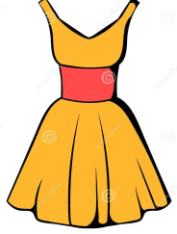_________________________________________
________________________________________
__________________________________________
__________________________________________
FRASE_______________________________________________________________________

A | C | L | G | S | E | N | Q | V | K | I | R | M
F | P | U | B | J | W | T | O | H | Y | D | Z | X
NÍVEL DE ESCRITA
( ) PRÉ SILÁBICO | ( ) SILÁBICO SEM VALOR
( ) SILÁBICO COM VALOR | ( ) SILÁBICO ALFABÉTICO
( ) ALFABÉTICO
TERÇA- FEIRA,04 DE MAIO DE 2021.
ANOTE SEU NOME E O NÚMERO DO SEU CALÇADO
E DE TRÊS PESSOAS DA SUA FAMÍLIA NO QUADRO ABAIXO.

NOME | NÚMERO DO CALÇADO
NOME | NÚMERO DO CALÇADO
NOME | NÚMERO DO CALÇADO
NOME | NÚMERO DO CALÇADO

2. ESCREVA O NOME E O NÚMERO DO CALÇADO DE QUEM USA O MAIOR NÚMERO.
___________________________________________________________________
3. ESCREVA O NOME E O NÚMERO DO CALÇADO DE QUEM USA O MENOR NÚMERO
_______________________________________________

QUARTA- FEIRA,05 DE MAIO DE 2021.
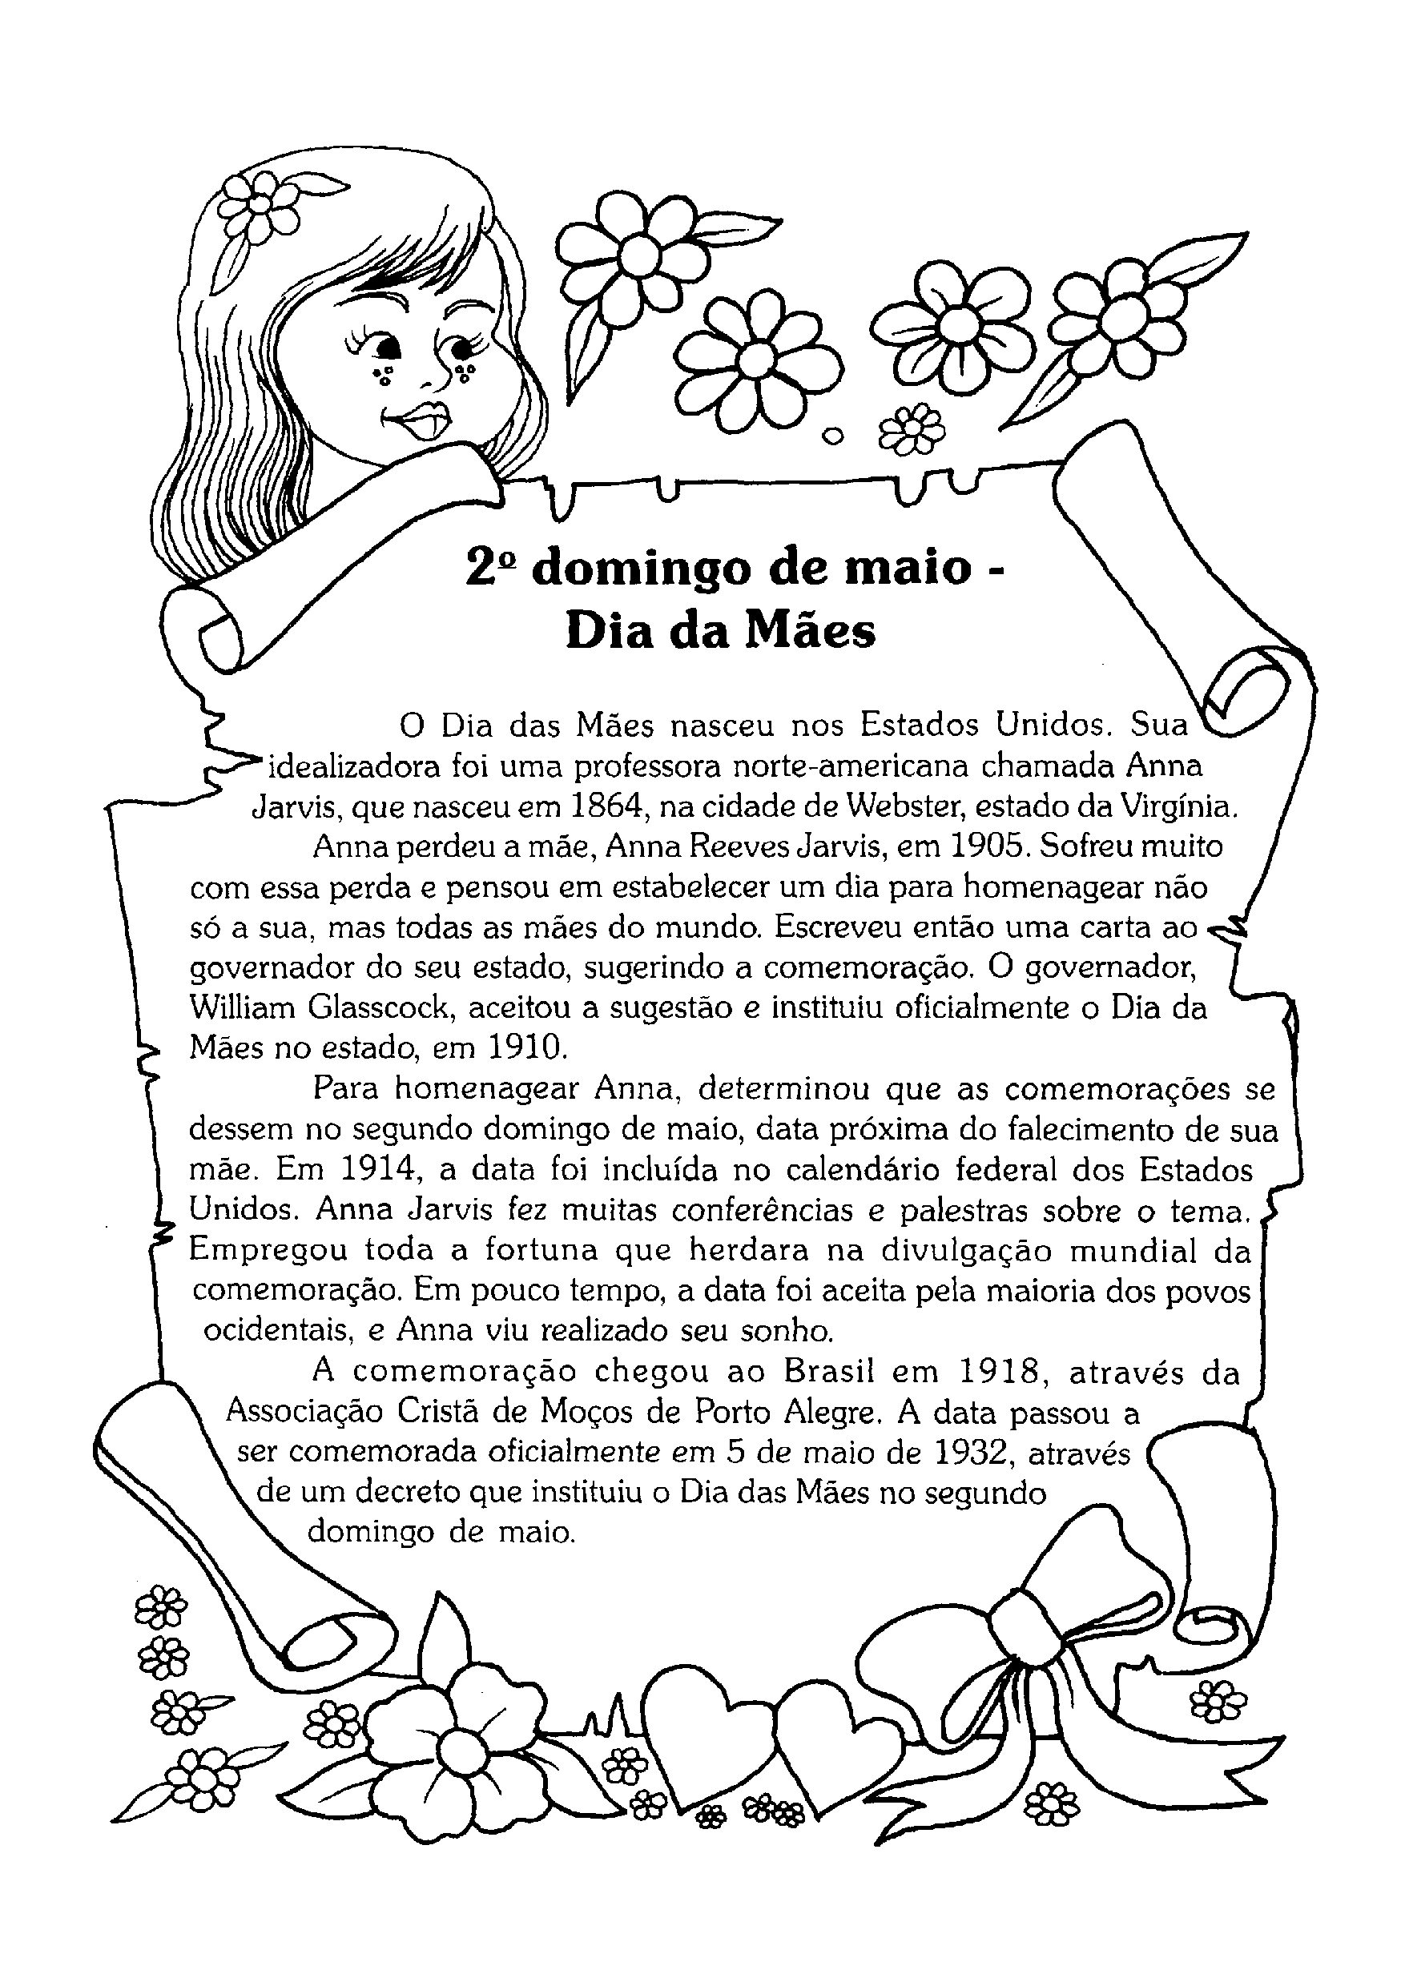
- DESENHE
VOCÊ , SUA MÃE
E A VOVÓ
DENTRO DO
CORAÇÃO!!!!
ESCREVA O
NOME DE CADA
UMA DELAS.

https://soatividades.com/texto-origem-do-dia-das-maes/
QUINTA- FEIRA, 06 DE MAIO DE 2021.
GEOGRAFIA
ATIVIDADE DO DIA: MEUS LUGARESS DE VIVÊNCIA
HÁ FAMÍLIAS FORMADAS POR MUITA GENTE, E HÁ A OUTRAS FORMADA POR APENAS DUAS PESSOAS.
MAS SERÁ QUE TODAS AS FAMÍLIAS SÃO IGUAIS? VOCÊ CONHECE UMA FAMÍLIA IGUAL À SUA? PARA RESPONDER OBSERVE AS FOTOGRAFIAS DAS FAMÍLIAS ABAIXO E REPONDA EM SEU CADERNO.
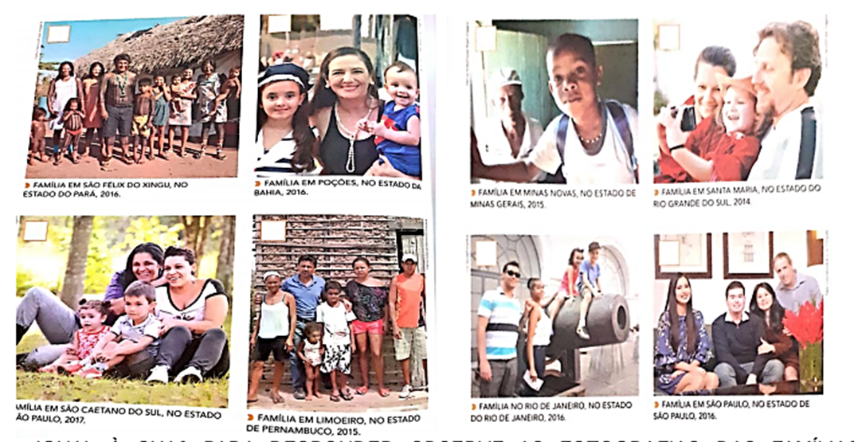
1.ENUMERE AS FOTOGRAFIAS PARA RESPONDERMOS AS PERGUNTAS.
2.CONTE QUANTAS PESSOAS FORMAM CADA FAMÍLIA E ANOTE.
__________________________________________________________________
3.QUAL A FAMILIA COM MAIS PESSOAS?
__________________________________________________________________
4.QUAL A FAMÍLIA COM MENOS PESSOAS?
_________________________________________________________________
5.HÁ ALGUMA FAMÍLIA COM O MESMO NÚMERO DE PESSOAS QUE A SUA? QUAL?
__________________________________________________________________
6.CONVERSE COM SEUS FAMILIARES: CADA FAMÍLIA É DE UM JEITO OU TODAS AS FAMÍLIAS SÃO IGUAIS?
___________________________________________________________________
SEXTA- FEIRA, 07 DE ABRIL DE 2021.
VAMOS CONVERSAR SOBRE AS CARACTERÍSTICA DA MAMÃE:
FÍSICAS E EMOCIONAIS...
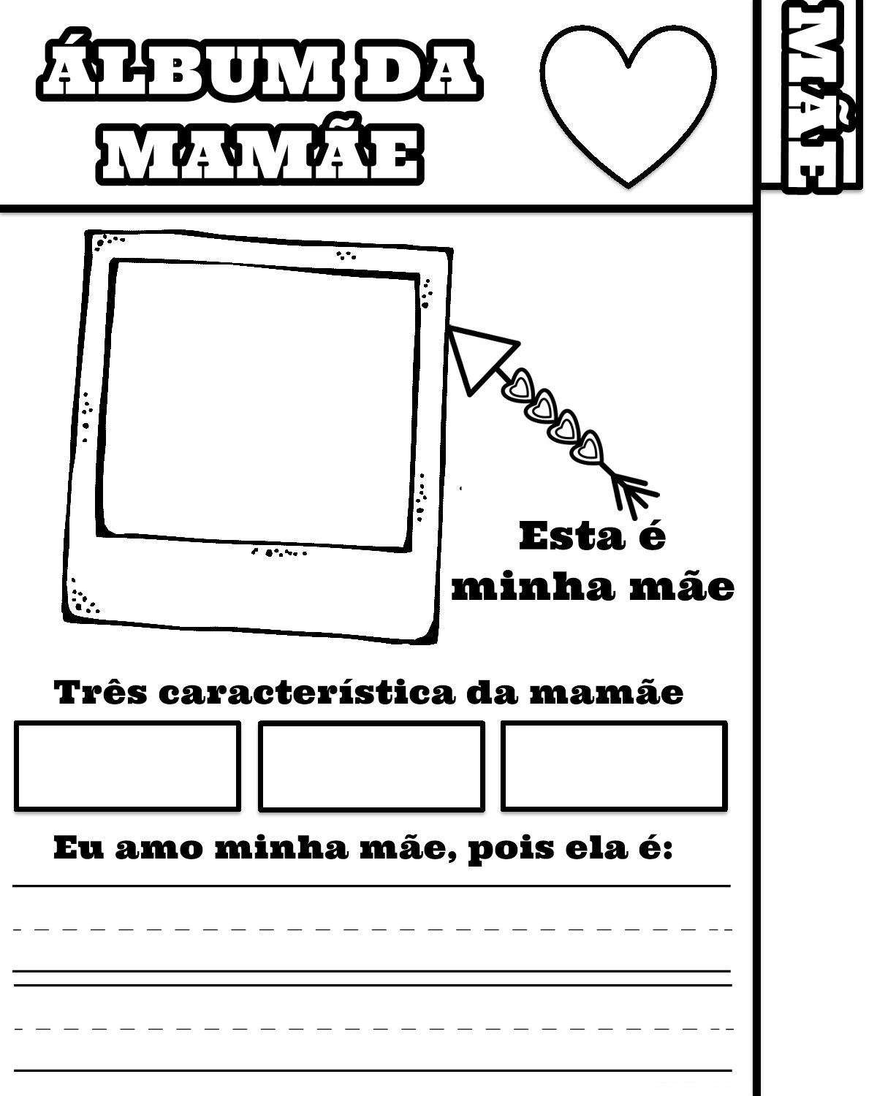
https://br.pinterest.com/pin/334744184797121177/
SEGUNDA- FEIRA, 10 DE MAIO DE 2021.

INGREDIENTES DE UMA MACARRONADA
CIRCULE OS INGREDIENTES QUE COMPÕEM UMA MACARRONADA. LOCALIZE-OS NA LISTA E DEPOIS COPIE EM SEU CADERNO.
FEIJÃO
BATATA
MACARRÃO
ALFACE
PÓ DE CAFÉ
CARNE
ABOBRINHA
BERINJELA
MOLHO DE TOMATE
ARROZ
SAL
PIMENTÃO

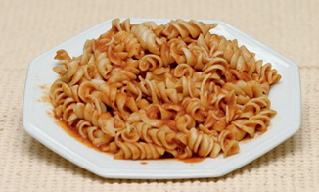

TERÇA- FEIRA, 11 DE MAIO DE 2021.
PEDRO ANOTOU OS NÚMEROS DOS SEUS CALÇADOS E DAS PESSOAS DA SUA FAMÍLIA. OBSERVE A IMAGEM E RESPONDA AS QUESTÕES.
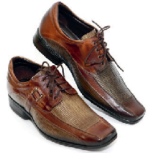
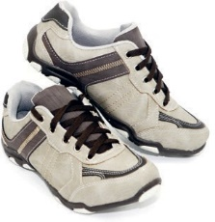

EDUARDO
40

PEDRO
31
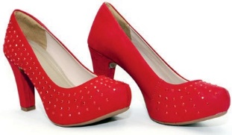

NINA
36

ESTELA
36
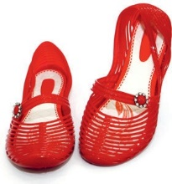
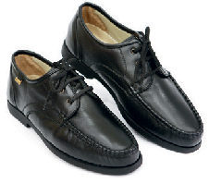

ALICE
28

MARCELO
38

- QUEM USA O MAIOR NÚMERO DE CALÇADO?

- QUEM USA O MENOR NÚMERO DE CALÇADO?

- ORGANIZE OS NÚMEROS DOS CALÇADOS DO MENOR PARA O MAIOR.

_______________________________________________

QUARTA- FEIRA, 12 DE MAIO DE 2021.
- AGORA DESENHE SUA FESTA DE ANIVERSÁRIO .

QUINTA- FEIRA, 13 DE MAIO DE 2021.
A MÚSICA FALA SOBRE NOSSOS AVÓS.
1. ONDE SEUS AVÔS E SUAS AVÓS MORAM? É PERTO DE SUA MORADIA?
2. CONTE ALGO ENGRAÇADO OU INTERESSANTE QUE SEU AVÔ OU SUA AVÓ COSTUMAM FAZER.
_______________________________________________________________________________________________________________________________________________________________________________________________________________________________________________________________________________________________________________________________________________
SEXTA- FEIRA, 13 DE ABRIL DE 2021.
VAMOS RECONHECER CARACTERÍSTICAS PESSOAIS COM VALORIZAÇÃO DAS SEMELHANÇAS
E DIFERENÇAS, PROMOVENDO ATITUDES DE RESPEITO ÀS INDIVIDUALIDADES.
FAÇA UM DESENHO EM SEU CADERNO, REPRESENTANDO COMO VOCÊ É:
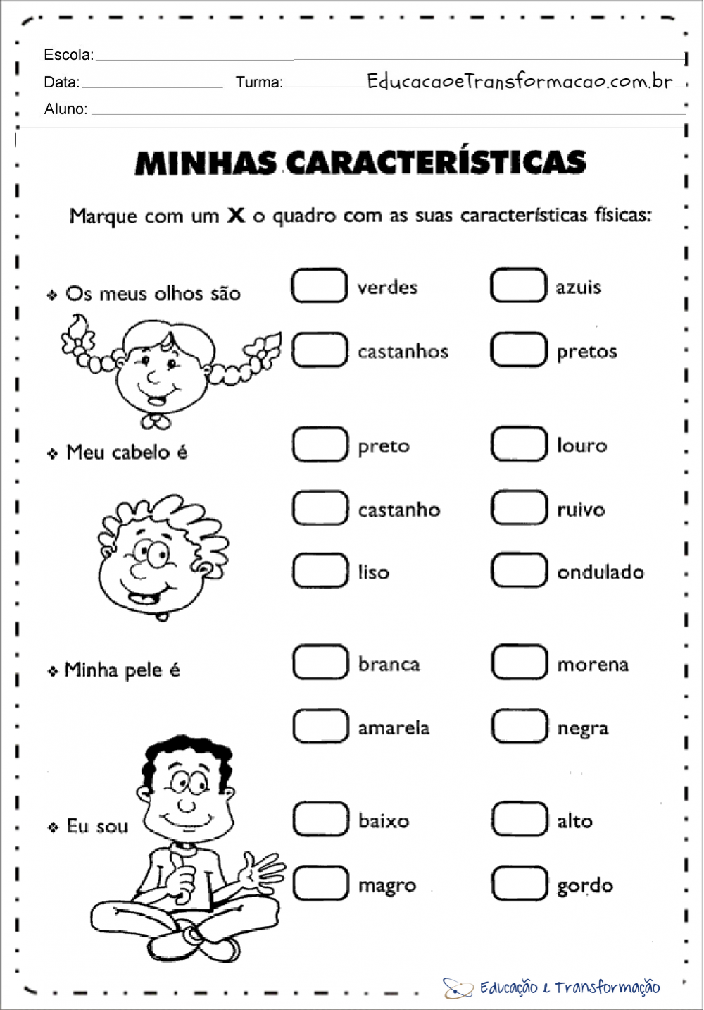
https://www.educacaoetransformacao.com.br/atividades-corpo-humano/atividades-corpo-humano-minhas-caracteristicas/

